

**Fakultät Maschinenbau**

**Projektaufgabe Fahrzeugmechatronik**

**Konzeption intelligenter Hardware (smart Sensor und smart Aktuator)**

im Studiengang

Maschinenbau

vorgelegt von: **Tim Dang, 70452663**

**Kai Bergmann, 70455883**

Betreuer: Jie Zhang

Abgabedatum: 19. Juli 2019

**Eidesstattliche Erklärung**

Wir, Kai Bergmann und Tim Dang, versichern durch unsere Unterschriften, dass wir die vorliegende Projektarbeit selbstständig und ohne Benutzung anderer, als der angegebenen Quellen und Hilfsmittel angefertigt, sowie alle wörtlich oder sinngemäß übernommenen Stellen in der Arbeit gekennzeichnet haben.

Wolfenbüttel, 8. Juli 2019

________________ ________________

Kai Bergmann Tim Dang

Inhalt

1 Einleitung 1

2 Konventionelle Sensoren 2

3 Konventionelle Aktoren 3

4 Smart Transducer 4

4.1 Sensoren 4

4.2 Aktoren 4

4.3 Vorteile 4

5 Aufbau Smart Transducer 5

6 Bussysteme 6

6.1 CAN 6

6.2 Ethernet 7

6.2.1 EtherCAT 7

6.3 Profibus 7

6.4 AS-Interface 7

6.5 Bluetooth 7

6.6 WiFi 7

7 Bestehende Standards 8

8 Industrial Internet of Things 9

8.1 Möglichkeiten Smarter Module 9

9 Konzipierung 10

9.1 Anwendungsszenario 10

9.2 Anforderungen 10

9.3 Auswahl Sensorik und Aktorik 10

9.4 Systemarchitektur 10

9.5 Auswahl Bussystem 10

10 Integration in höhere Systeme 11

11 Fazit und Ausblick 12

12 Literaturverzeichnis 13

13 Abbildungsverzeichnis 14

# Einleitung

# Konventionelle Sensoren

Für die Reaktion eines Systems auf die Umgebung ist einem Regelkreis entsprechend ein Gerät notwendig, das den Ist-Zustand abbilden kann. Meist wird dazu ein Sensor verwendet, welcher die Information als elektrisches Signal in den Regelkreis gibt. Daraus ergibt sich auch die Aufgabe eines Sensors, ein nicht-elektrisches Signal (in nachfolgender Abbildung aufgezeigt) in ein elektrisches Signal zu wandeln.

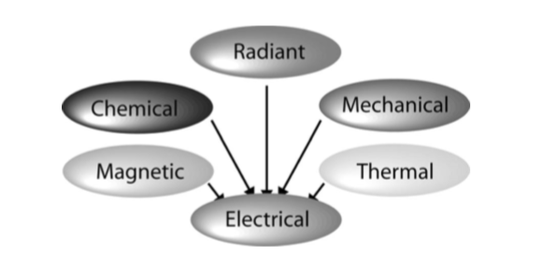

Abbildung 1: Signalumwandlungen eines Sensors

Da es viele verschiedene Arten von mechanischer Energie gibt (z.B. Beschleunigung, Druck, …) ergeben sich dadurch und durch die unterschiedlichen Spezifikationen eines Sensors (Genauigkeit, Sensitivität, Auflösung, …) eine Vielzahl an Sensoren auf dem Markt. [1]

Das elektrische Signal des Sensors wird mit einem Wandler konvertiert, sodass das Signal gespeichert, weitergegeben, auf einem Display angezeigt oder von einem Aktor genutzt werden kann. [2] Dementsprechend besitzt der Sensor nur die Aufgabe „Rohdaten“ zu erzeugen, die von weiteren Komponenten weiter verarbeitet werden. Eine Kalibrierung der Sensordaten erfolgt demnach an einer externen Recheneinheit, die eine nötige Schnittstelle zum Sensor aufweisen muss.

# Konventionelle Aktoren

# Smart Transducer

## Sensoren

Smarte Sensoren sind im Grunde konventionelle Sensoren, deren Systemgrenze verschoben wurde. Sie haben nicht mehr nur die Aufgabe ein nicht-elektrisches Signal in ein elektrisches Signal zu wandeln und dieses weiterzugeben, sondern bereiten dieses Signal nun weiter auf und verarbeiten dieses. In der folgenden Abbildung sind die Integrationsgrade von Sensoren zu sehen:

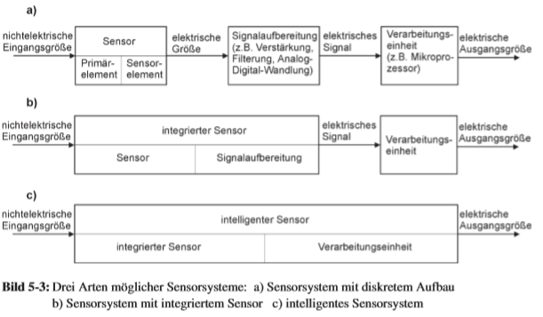

Abbildung 2: Integrationsgrade von Sensorsystemen: a) Sensorsystem mit diskretem Aufbau b) Sensorsystem mit integriertem Sensor c) intelligentes Sensorsystem

In dem ersten Sensorsystem ist eine konventionelle Weitergabe der elektrischen Größe ausgehend vom Sensor zu sehen. In der zweiten Integrationsstufe dem „integrierten Sensor“ wird die Signalaufbereitung als Aufgabe von dem Sensor übernommen, ausschließlich die Verarbeitung des Signals ist noch extern. In der Stufe des intelligenten/smarten Sensors wird auch diese Aufgabe integriert. [3]

Neben der funktionellen Grenze verschiebt sich damit auch die Schnittstelle des Sensors. Eine Systemarchitektur eines intelligenten Sensors muss daher neben dem Sensor und den Signalaufbereitungselementen eine Schnittstelle zu einem Feldbus-Netzwerk beinhalten. Die Verarbeitungseinheit muss dabei nicht unbedingt auf dem Smart Sensorchip liegen, sondern kann auch über das Bussystem erreichbar sein. [4]

Die Integration der Verarbeitungseinheit erweitert die Eigenschaften eines Sensors um: [5]

* selbständige Kalibrierung der Sensordaten
* Kompensation
* Überwachungsfunktion
* Validierung der Daten
* Selbstdiagnose

## Aktoren

Allgemein sind smarte Aktoren Aktorensysteme, welche durch eingebaute Prozessoren und Feldbus-Netzwerke über zusätzliche Funktionen verfügen. Durch die Verwendung eines Prozessors ist es möglich, anspruchsvolle Steuerungstechniken wie die Fehlerdiagnose oder eine Nichtlinearitätskompensation zu implementieren. Die Hauptmerkmale eines intelligenten Aktors sind: [6]

* Selbstdiagnose
* Kompensation (z.B. Nichtlinearität)
* Validierung der Daten
* Feldbus-Netzwerk

## Kalibrierung

Ein großer Vorteil von rechenfähigen Smart Sensorsystemen ist die selbständige Kalibrierung des Sensors. System besitzt Signalbearbeitungsschaltungen zum Aufbereiten des Signales. Für die Kalibrierung des Sensors werden Referenzdaten benötigt. Dazu werden verschiedene Messpunkte aufgenommen wie in nachfolgender Abbildung:

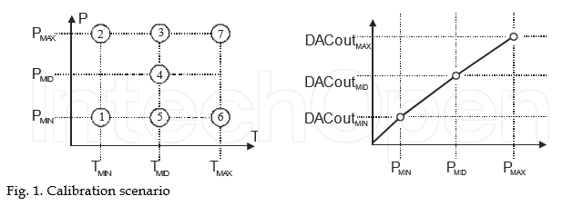

Abbildung 3: Kalibrierung eines Drucksensors mit Temperaturkompensation

In dem Beispiel wurden die Kalibrierungspunkte für einen Drucksensor gemessen und die entsprechenden Koeffizienten, um aus den Rohwerten, den tatsächlichen Sensorwert zu ermitteln, berechnet. Bei der Kalibrierung kann die Anzahl der Kalibrierungspunkte variiert werden, wobei ein Kompromiss zwischen Präzision und benötigter Zeit gefunden werden muss. Die Aufnahme von realistischen Werten wird dabei durch einen Algorithmus gewährleistet, der unrealistische Werte filtert. Neben der Kompensation von anderen Umwelteinflüssen auf den Sensor werden aber auch Fehler durch unterschiedliche Schnittstellen (innerhalb des Chips) minimiert. [7]

## Vorteile

Durch den Einsatz von rechenfähigen Sensoren und Aktoren ergeben sich viele neue Ansätze, die beispielsweise für das Industrial Internet of Things (IIoT) notwendig sind. So lassen sich durch eine Vielzahl an Sensoren eine große Menge Daten aufnehmen, die aufbereitet ein besseres Bild von der Umgebung abgeben und damit sicherere Entscheidungen in der Automatisierung eines Systems ermöglichen. Die kleineren Prozessoren vor Ort erlauben eine Vorverarbeitung von Sensordaten, und eine frühe Erkennung von Triggern, die eine schnelle Reaktion eines Aktors auf sich ändernde Umgebungsbedingungen ermöglichen. Die Dezentralisierung der Recheneinheit sorgt für Echtzeitfähigkeit des Systems, da die Daten nicht mehr an einem zentralen PC gesammelt und erst dort ausgewertet werden, sondern nahe am zu regelnden System arbeiten. [8] Unterstützt wird diese Echtzeitfähigkeit durch die Kommunikation über ein Netzwerk aus mehreren smarten Sensoren und Aktoren, die Echtzeitdaten austauschen und durch eine Datenfusion gemeinsame Entscheidungen treffen und Aufgaben aufteilen können. So kann ein Widerspruch und damit die Funktionsunfähigkeit der Einheit erkannt werden. Eine Beeinträchtigung des Systems ist durch die gegebene Redundanz kaum bemerkbar. Die Fähigkeit von intelligenten Sensoren sich selbst kalibrieren zu können, erhöht zudem die Flexibilität des Systems und entlastet den zentralen Server. Eine Selbstdiagnose ermöglicht präventive Wartungsmaßnahmen, sodass ein Ausfall rechtzeitig vorhergesehen werden und behandelt werden kann. [9]

Durch die Überwachung des Systems und der Überwachung der eigenen Funktionalität, sowie die Anbindung an ein Netzwerk mit anderen intelligenten Geräten werden die Wartungskosten für Teile des System und für den Sensor verringert (Predictive Maintanance), das Risiko Daten von fehlerhaften Sensoren zu nutzen wird minimiert und dadurch eine hohe Verlässlichkeit garantiert. Durch die ständige Überwachung hat das Gerät zudem weniger Leerlaufzeiten. [5] Die Automatisierung von sicherheitskritischen Prozessen erscheint dadurch möglich.

# Aufbau Smart Transducer

Ein „Smart Transducer“ integriert ein Sensor- bzw. Aktorelement, eine Recheneinheit und eine Netzwerkschnittstelle. [8]

# Bussysteme

## CAN

## Ethernet

### EtherCAT

## PROFIBUS

## AS-Interface

## Bluetooth

## WiFi

# Bestehende Standards

# Industrial Internet of Things

## Möglichkeiten Smarter Module

# Konzipierung

## Anwendungsszenario

## Anforderungen

## Auswahl Sensorik und Aktorik

## Systemarchitektur

## Auswahl Bussystem

# Integration in höhere Systeme

# Fazit und Ausblick

# Literaturverzeichnis

# Abbildungsverzeichnis